Название растения | Семейство | Место произрастания | Внешний вид | Способ размножения | Болезни | Изображение
1.Азалия или Рододен-дрон | Вересковые | Умеренные и субтропические области Земли | Прямостоячие высокие или стелющиеся низкорослые, листопадные и вечнозеленые кустарники. Листья очередные, крупные, овальные, вечнозеленые или опадающие, на коротких черешках, сверху темно-зеленые, снизу более светлые. Побеги темно-коричневые, молодые — зеленые. Древесина, как и у всех вересковых, очень плотная, смолистая. Окраска цветков разнообразная: белая, желтая, розовая, красная, пурпурная, фиолетовая и др. Цветет весной, с апреля до середины июня. Светолюбивое растение, предпочитает яркий рассеянный свет,но следует защищать от попадания прямых солнечных лучей. Полив: летом — обильный, зимой — ограниченный. | Делением куста, полуодревесневшими черенками | Желтеют листья-содержание извести в почвенной смеси,воде или в минер.удобрении. Опадают почки-слишком тепло. Свертывание листьев-пересыхание почвы,сухой воздух. Увядание цветка-сухое и жаркое помещение. | 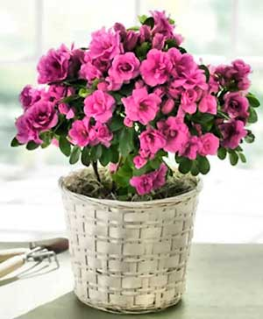
2.Аспи-  дистра | Лилейные | Горные леса Японии, Китай. | Род многолетних бесстебельных трав,с прикорневыми вечнозелеными кожистыми листьями и мелкими цветками. Цветение-редко. Каждый зеленый лист принадлежит отдельному вертик.побегу. Теневыносливое.Хорошо переносит комнатные темпер.В весеннее-летний период полив обильный.Осенью-зимой полив умеренный. | Весной, делением корневища. | Пятна на листьях- солнечные ожоги. Пожелтение листа- старение или корневище начало загнивать. Повреждается: щитовкой и паутинным клещиком. | 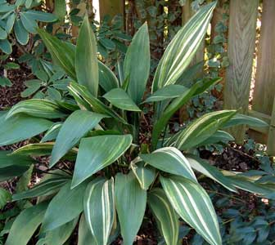
3.Фикус | Тутовые | Тропические и субтропические области, расположенные в Африке, Азии, Америке, Австралии. | Листья очередные, цельные или лопастные, глянцевитые или опушенные. Цветки располагаются на внутренней поверхности стенки соцветия и опыляются насекомыми. В комнатной культуре фикусы почти не цветут.Обильный полив в весеннее-летний период.Зимой-умеренно.Любит яркий рассеянный свет. | Размножение фикуса производят весной. Способы размножения: вегетативное, семенное и клонирование. | Повреждается: трипсами, паутинным клещом, щитовкой.Опадание листьев-чрезмерный полив,заболевание корней и недостаток питания.Листья сморщиваются и сохнут-солнечный ожог,недостаток влажности воздуха,пересыхание почвы.Если молодые листья мелкие,а старые свисают и желтеют-недостаток питания. | 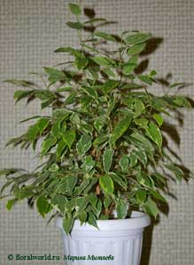
4.Фиал-  ка | Фиалковые | В Северной Америке, Андах и Японии. В Субтропической  Бразилии, в тропической и Южной Африке; в Австралии,  Новой Зеландии, на Сандвичевых островах. | Многолетние травянистые растения, изредка полукустарники с попеременными, простыми или перисто-рассечёнными листьями, снабжёнными прилистникам.  Цветки одиночные, пазушные, обоеполые. | Листовыми черенками. | Пятна.  Желтизна листьев.  Опадание бутонов.  Мучнистая роса.  Фитофтороз.  Серая гниль. | 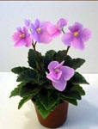
5.Ама-  рилис | Амариллисовые. | Южная Африка. | Растение луковичное (луковица должна быть посажена так, чтобы наполовину выглядывала из земли) с длинными лентовидными ярко-зелеными корнями. Цветы напоминают громадные красные колокольчики, сидящие на высокой дудчатой стрелке (по 2—5 штук), с нежным запахом. Зимой амариллисы хранят в темном, но прохладном месте. В конце января вносят в комнату. Цветет растение в феврале — марте. Свет: яркий рассеянный. Полив: в период покоя редкий, в период вегетации умеренный. | Делением луковицы, семенами. | Повреждается: некоторыми видами червеца, ложнощитовкой, красным ожогом. | 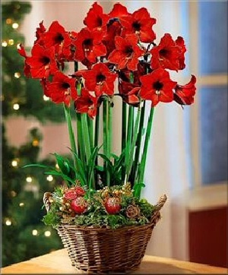
6.Баль-  замин или недотро-га, огонек | Бальзаминовые | Тропические и субтропические районы Азии и Африки; | Невысокие, большей частью кустовидные травянистые растения. Цветки неправильные, красные, белые, желтые или двуцветные, простые или махровые, одиночные или собраны в рыхлые соцветия на длинных цветоножках приподняты над листьями. Полив: в весенне-летний период полив обильный, после подсыхания верхнего слоя субстрата. В осенне-зимний период полив умеренный, спустя день-два после подсыхания верхнего слоя субстрата. Свет: интенсивный рассеянный, в комнатных условиях в полуденные часы следует притенять. | семенами (январе-феврале, марте – апреле), верхушечными черенками. | Повреждается: паутинным клещиком, тлей, белокрылкой. Стебли гниют, листья скручиваются, опадают — если слишком холодно и сыро. В сухих помещениях или при пересыхании почвы опадают цветки. Цветение слабое или отсутствует - причиной может быть недостаток света. | 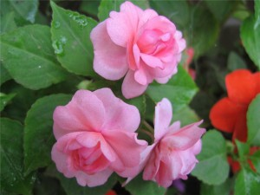
7.Бего-  ния | бегониевых | В тропических влажных лесах, а также в горах | Листья, как правило, асимметричные, часто красивой окраски. Цветки неправильные, однополые, однодомные. Листочки околоцветника неравные, ярко окрашенные; плод — коробочка. Свет: яркий рассеянный. Полив: в зависимости от вида, обильный либо умеренный. В зимнее время частоту поливов сокращают. | семенами, черенками, листьями (даже их частями), дающими побеги из вновь образующихся придаточных почек. | Повреждается: листовой нематодой, мучнистым червецом, тлей, белокрылкой. Мучнистая роса появляется при слишком высокой температуре и влажности в помещении. Избыточный полив может привести к загниванию корневой системы. | 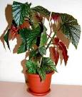
8.Кли-  вия | Амарилли  совые | ЮАР | Вечнозеленые многолетние травянистые растения, бесстебельные, многоцветковые. Цветки колокольчатые, красные или оранжевые, собранные в зонтик. Цветение кливий приходится на зиму. Свет: яркий рассеянный. От прямых солнечных лучей растение притеняют. Полив: умеренный, мягкой отстоянной водой. Во время покоя растение не поливают или поливают только в том случае, если растение начало сбрасывать листья. | семенами, отпрысками. | Повреждается: мучнистым червецом, ложнощитовкой, щитовкой, тлей. От прямых солнечных лучей растения могут получать солнечные ожоги, из-за чего появляются белые пятна на листьях. Из-за переувлажнения растений может происходить побурение кончиков листьев и даже загнивание основания стеблей и корней. | 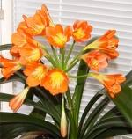
9.Коле-ус | Губоцветные | тропики Азии. | Вечнозеленые полукустарники и однолетние травянистые растения. Листья супротивные, различных окраски и узоров, с черешками. Цветки в верхушечных колосовидных соцветиях. Свет: яркий. От прямых полуденных лучей солнца в летний период растения притеняют. Полив: с весны до осени обильный, мягкой отстоянной чуть теплой водой. Зимой полив умеренный, но не надо допускать пересыхания кома земли. | семенами и преимущественно черенками | На слишком ярком свету происходит обесцвечивание листвы. При недостатке света растения вытягиваются. При недостаточном поливе, особенно летом, могут опадать листья. При избытке воды листья также могут опадать. Повреждается: паутинным клещом, тлей, белокрылкой. | 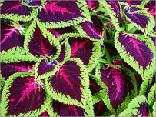  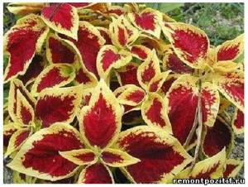
10.Аспа-рагус | Аспарагусовых или Спаржевых | Азия, Европа, Восточная и Южная Африка. | многолетние сильно ветвистые травы, полукустарники и лианы. Цветение: наступает в марте-мае. Свет: яркий, рассеянный, может расти и в тени. Полив: летом обильный, в зимнее время полив сокращают, следя, чтобы субстрат не пересох, но и так же не был сильно переувлажнен. | весной, семенами, делением куста, стеблевыми черенками. | Листья с пятнами ожогов или коричневыми краями желтеют и опадают:  Причиной может быть избыток солнечного света или пересыхание почвы. Листья желтеют и опадают; признаков ожога нет:  Причина может быть в слишком высокой температуре воздуха или недостаточном освещении. Повреждается паутинным клещиком. | 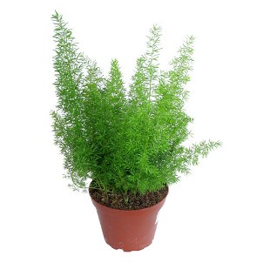
11.Тра-дескан-ция | Коммелиновые | тропические и умеренные районы Америки. | многолетние низкорослые травянистые растения. Листья эллиптические, яйцевидные, ланцетовидные, очередные. Свет: яркий рассеянный. Может переносить и прямые солнечные лучи ( в ограниченном количестве). Зеленолистные формы переносят затененность. Полив: обильный, по мере подсыхания верхнего слоя субстрата весной и летом. Осенью и зимой полив умеренный | семенами, черенками либо делением куста. | Из-за недостатка света пестрые листья становятся зелеными. От чрезмерно сухого воздуха кончики листьев растений становятся коричневыми. Из-за недостатка влаги стебли становятся вялыми, на листьях появляются желтые пятна. Повреждается: различными гнилями. | .  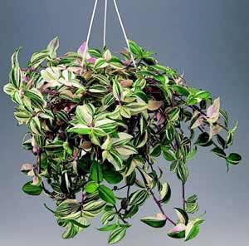
12.Мара-нта | Марантовые | болотистые леса Центральной и Южной Америки. | многолетние травянистые растения с прямонаправленными или стелющимися побегами и с клубневидными корнями (редко без них). Листья линейно-ланцетовидные, продолговато-эллиптические, овально-округлые, зеленые или окрашенные. Цветки собраны в метелковидные соцветия (колосовидный тирс), мелкие, обычно белы. Полив: обильный, теплой мягкой водой. Свет: яркий рассеянный, может переносить некоторую затененность. | делением при пересадке, верхушечными черенками. | Из-за слишком холодного воздуха и переувлажнения почвы зимой стебли вянут и могут загнить. Из-за недостатка влаги листья сворачиваются и покрываются пятнами, нижние листья желтеют. При слишком ярком свете, особенно при прямых солнечных лучах, листья теряют окраску или засыхают. Повреждается: паутинным клещом. | 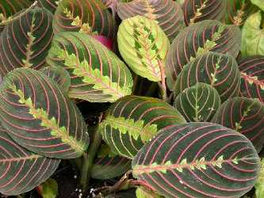  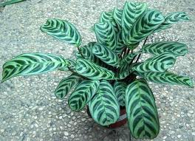
13.Мон-стера | Ароидные | Тропическая Америка. | вечнозеленые растения, лианы, кустарники с лазящими толстыми стеблями, часто свисающими воздушными корнями. Листья крупные, кожистые. Черешок длинный, у основания влагалищный. Соцветие — початок, толстый, цилиндрический. Цветки у основания початка стерильные, выше — обоеполые. Свет: яркий рассеянный. От прямых солнечных лучей следует притенять. Полив: в весенне-летний период обильный, с осени полив сокращают, зимой поливают умеренно. | отростками, черенками, семенами (реже). | Из-за недостатка питания листья желтеют. При избытке солнечного света образуются бледные листья с желтыми пятнами. Повреждается: тлей, паутинным клещом, щитовкой. | 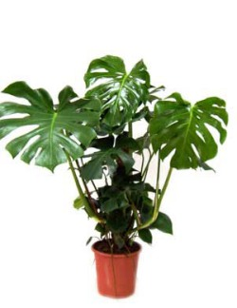
14.Цик-  ламен | Первоцветные | Центральная Европа, Средиземноморье, Малая Азия, Иран. | травянистые многолетние растения с клубневидно утолщенным корнем. Листья прикорневые, длинночеренковые, округлопочковидные, зеленые или темно-зеленые, часто с серыми или серебристыми узорами. Цветки одиночные на длинных сочных цветоносах, пониклые. Некоторые виды цветут в зимние месяцы, другие цветут весной. Свет: яркий рассеянный. От прямых солнечных лучей растение притеняют. Полив: во время цветения растение поливают обильно или умеренно. После отцветания полив постепенно сокращают, а к началу лета, когда все листья пожелтеют и засохнут, а клубни останутся голыми, поливают и вовсе редко. | семенами, делением клубня. | При застое влаги может произойти гниение клубня. При переувлажнении почвы, особенно при поливе сверху, цветоносы и черешки листьев загнивают, растения гибнут. из-за теплого и сухого воздуха желтеют и опадают листья | 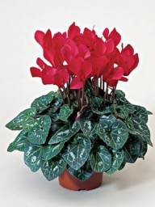
15.Ципе-рус | Осоковые, или ситниковые | умеренные, субтропические и тропические области Земли. | многолетние травянистые растения с прямыми травянистыми стеблями (с сближенными узлами и междоузлиями на верхушке стебля). Листья линейные, сидячие, отходят от сближенных узлов, образуя зонтиковидную густую мутовку. Свет: яркий рассеянный. Растение способно переносить прямые солнечные лучи, притеняют от них только в летнее время. Полив: весной и летом обильный, зимой полив несколько сокращают. | семенами, делением кустов и листовыми розетками, которые высаживают во влажный песок или ставят в емкость с водой. | При избыточной сухости воздуха происходит побурение кончиков листьев. Повреждается: мучнистым червецом, паутинным клещом, трипсами, белокрылкой. | 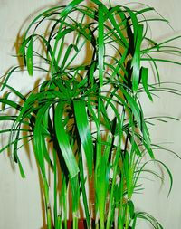
16.Спа-  тифил-  лум | Ароидные | тропическая Америка, Филиппинские острова, тропические влажные леса в Венесуэле, Колумбии, Гвиане, Бразилии | Листья прикорневые, овальные или ланцетовидные, цельные, с сильно выдающейся средней жилкой и тонкими, параллельно идущими боковыми. Черешок расширяющийся у основания. Соцветие – початок, на длинной ножке, с покрывалом у основания. Цветет продолжительное время, в течение нескольких недель и более, обычное время цветения — весна. Может наблюдаться повторное цветение в конце лета, осенью и даже зимой. Свет: рассеянный без прямых солнечных лучей, может расти в полутени. Полив: весенне-летний период и во время цветения обильный, между поливами верхний слой должен подсохнуть. В осенне-зимнее время полив умеренный. При поливе субстрат не должен пересыхать, но и не должен быть чрезмерно переувлажнен. | черенками и делением корневища. | Спатифиллум не цветет:  Причина может быть в слишком просторном горшке, цветут спатифиллумы, когда корни оплетают весь горшок. У листьев сохнут кончики:  Причина – низкая влажность воздуха. Листья по краям чернеют и сохнут, потом вовсе погибают, иногда сохнут молодые еще не раскрутившиеся листочки:  Причиной может быть чрезмерное переувлажнение почвы, или сухой воздух. | 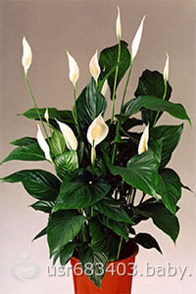
17.Ниду-лариум | Бромелиевые | Бразилия. | многолетние травянистые бесстебельные растения — эпифиты. Листья в бокаловидной плотной розетке, жесткие, линейные шиповато-зубчатые. Стебель укороченный, соцветие колос в виде головки (выходит из центра розетки). Цветки густо расположенные, крупные, сидячие; прилистники красные. Свет: яркий рассеянный свет, без прямых полуденных лучей. Растение прекрасно себя чувствует при слабой освещенности, а также в полутени и полной тени, хотя может при этом не цвести. Полив: в вегетационный период (с марта - по октябрь) поливают обильно, по мере подсыхания почвы. Воду заливают в воронковидную розетку, желательно утром. Зимой полив умеренный, при содержании ниже 20°С воду в воронки не наливают, но опрыскивают растение. | семена (редко), отпрысками. | Бледно-коричневые пятна на листьях.  Возможная причина - солнечный ожог. Коричневые кончики листьев.  Возможная причина — сухой воздух. Повреждается: щитовкой, мучнистым червецом. | 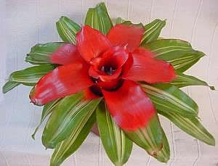
18.Аде-ниум | Кутровых | тропики и субтропики Африки, Аравийский полуостров. | Представители рода небольшие деревья или кустарники, с толстыми стволами, блестящими или бархатистыми листьями и крупными цветками от белой до темно-малиновой окраски. Свет: яркий, рассеянный, допускаются прямые лучи. Полив: летом обильный, но между поливами субстрат должен подсохнуть, в зимнее время ограниченный. | весной: семенами, черенками и прививкой на олеандр. | Листья растения пожелтели и опали:  Причиной может быть резкое изменение условий, или переохлаждение либо сквозняки. | 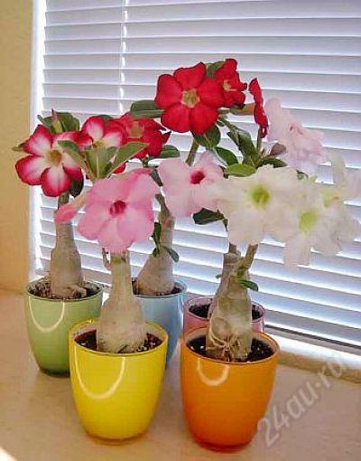
19.Дра-цена | Агавовые | тропики и субтропики Старого Света. | Растения с одревесневающим стеблем и удлиненными листьями, собранными на верхушке. Жилкование листьев — дугонервное. В каждом гнезде плода наличие одного семени. Цветение драцен в домашних условиях проходит редко. Цветки растений мелкие, белые или зеленоватые, с душистым или сильно тяжелым запахом (на время цветения растения выносят из комнат). Свет: яркий рассеянный. От прямых солнечных лучей следует притенять. Полив: в весенне-летний период обильный, но с периодами просушки (земляной ком должен основательно подсохнуть). Зимой полив сокращают, ориентируясь на то, как быстро пересыхает земляной ком. | семенами (только зеленолистные разновидности) и черенками либо частями неодревесневших стеблей. | Коричневые пятна на листьях - недостаточный полив. Светлые сухие пятна на листьях - слишком интенсивное освещение или солнечные ожоги. Листья скрученные, мягкие с коричневыми краями - слишком низкая температура. | 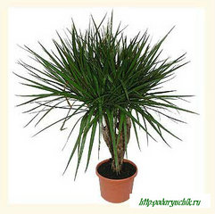
20.За-  миоку-  лькас | Ароидные | Африка. | невысокие травянистые растения с клубнеобразным корневищем, и толстыми мясистыми корнями. Ось листа (рахис) толстая, сочная и служит растению для запаса влаги. Перышки кожистые, плотные. Соцветие — светло-кремовый початок с зеленовато-белым покрывалом, на коротком толстом цветоносе, образуется в основании листьев. Свет: яркий. Растение способно переносить прямые солнечные лучи. При недостатке освещения может вытягиваться. Полив: умеренный с весны до осени, осторожный в зимнее время, при прохладном содержании поливают после просушки субстрата как минимум на 1/2 высоты горшка. | делением при пересадке и укоренением листа или листочков. | При низкой температуре и холодных сквозняках, а также избыточном поливе на листьях могут появиться темные пятна. Чрезмерный полив при низкой температуре может вызвать загнивание корней и стеблей. Повреждается: вредителями редко. | 